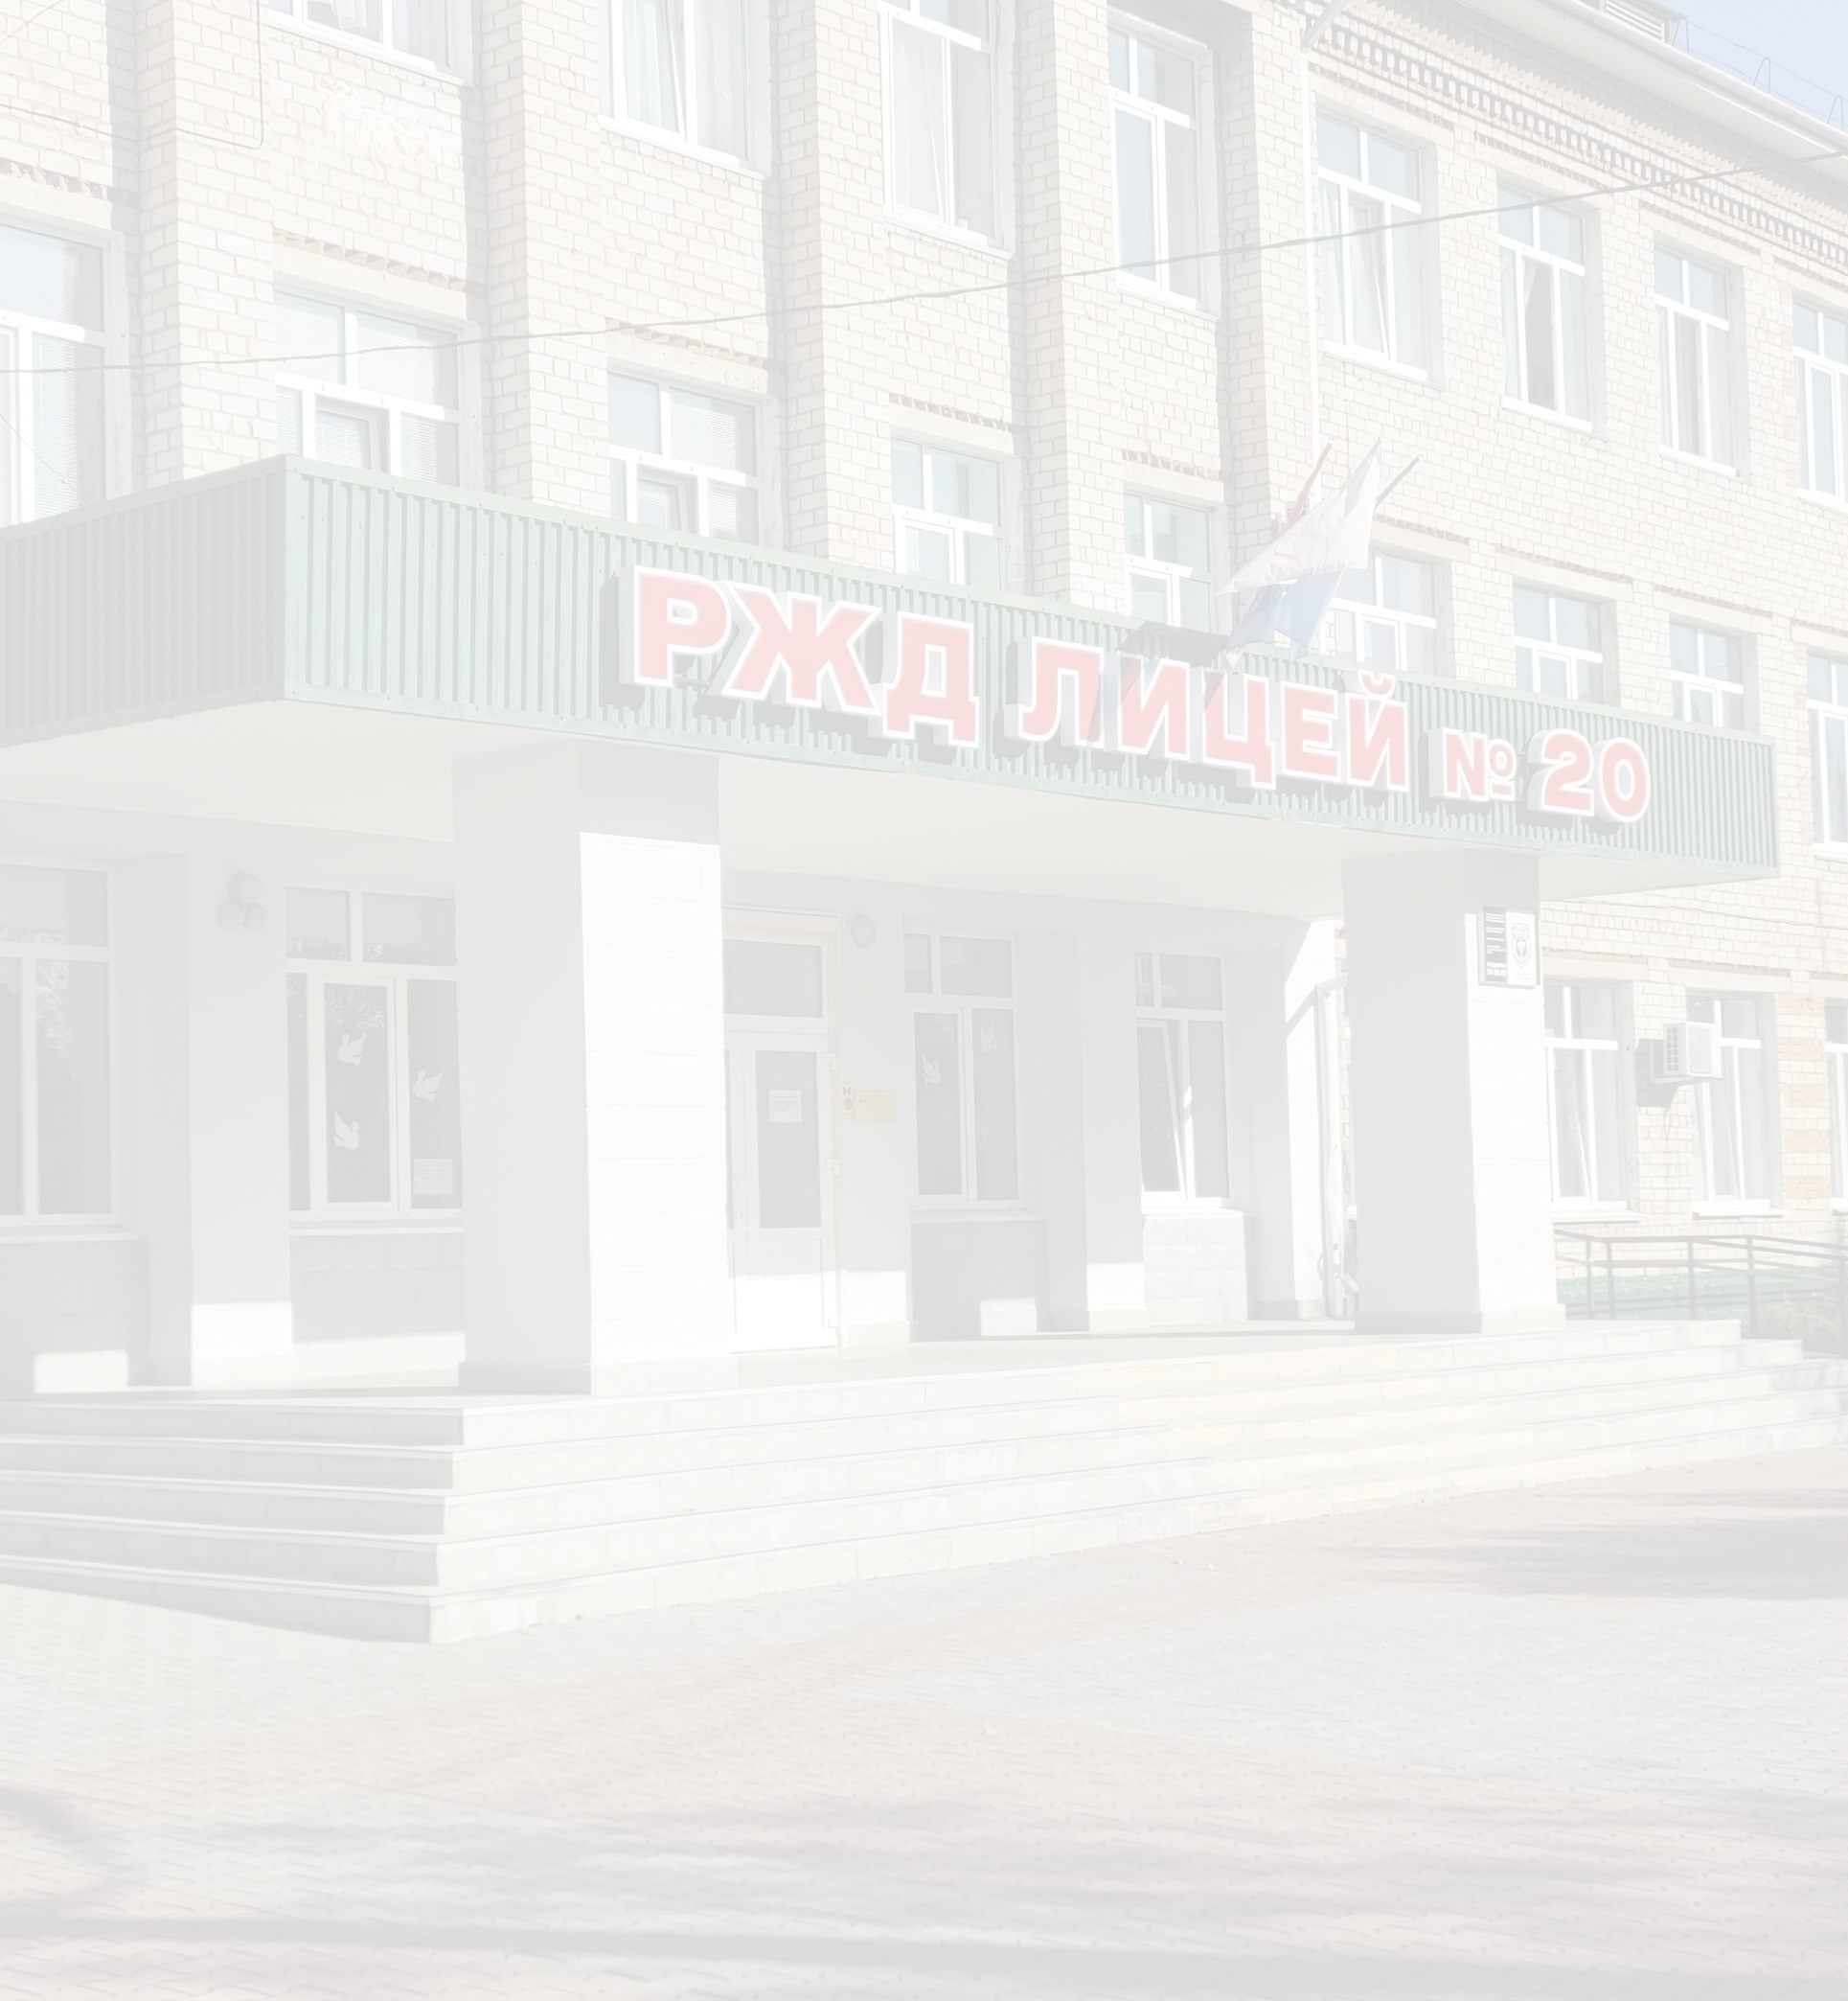Специалисты частного общеобразовательного учреждения
«РЖД лицей № 20»
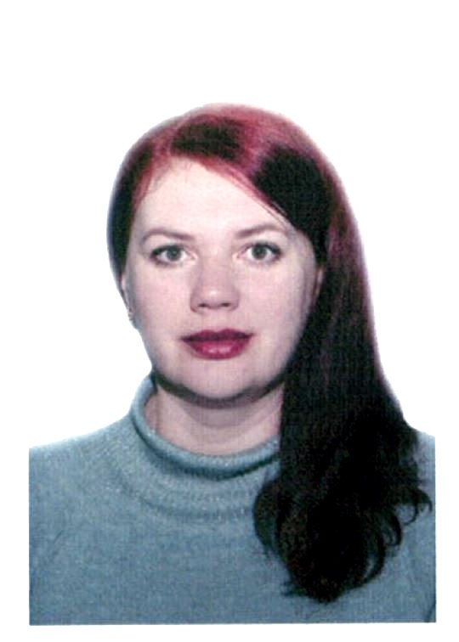 | Матиато  Елена Александровна  Педагог-организатор. Высшее образование.
 | Жирикова  Жанна Викторовна  Социальный педагог. Первая квалификационная категория.  Высшее образование, общий стаж – 32 года, стаж работы по специальности – 32 года. Награждена Благодарностью Законодательного Собрания Приморского края.
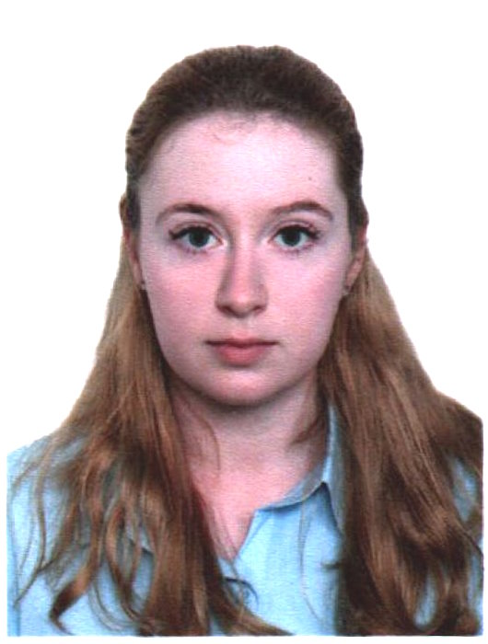 | Вахидова  Елизавета Андреевна  Педагог – психолог. Высшее образование.

 | Корчагина  Ирина Геннадьевна  Специалист отдела кадров.  Высшее образование, общий стаж – 27 лет, стаж работы по специальности – 2 года.
 | Михайленко  Ирина Викторовна  Секретарь учебной части.  Среднее специальное образование, общий стаж – 18 лет, стаж работы по специальности – 2 года.

